**TAŞOVA İMAM HATİP ORTAOKULU FEN BİLİMLERİ DENEMESİ**

**DENEME – 2 04/12/2014 PERŞEMBE**

**dglxasset[2]**

**1)** Ağzımızda, tükürük bezine ait hücrelerde aşağıda verilen

Organellerden hangisinin diğerlerinden daha aktif olması beklenir?

A)Mitokondri B)Golgi aygıtı

C)Sentrozom D)Ribozom

2) **Aşağıdaki tabloda çeşitli organeller ve görevleri verilmiştir.**

|  |  |
| --- | --- |
| **Mitokondri** | Enerji üretmek |
| **Lizozom** | Protein sentezi yapmak |
| **Koful** | Atık ve zararlı maddeleri depolamak |
| **Ribozom** | Hücrede sindirim yapmak |

**Tabloyla ilgili olarak aşağıdakilerden hangisi doğrudur?**

A) Lizozom ve ribozom organellerinin görevleri yer değiştirilirse tablo doğru olur.

B) Tablonun doğru olabilmesi için mitokondrinin görevi yerine besin ve oksijen üretmek yazılmalıdır.

C) Tabloda verilen bilgiler doğrudur.

D) Koful ve ribozom organelleri yer değiştirilirse tablo doğru olur.

3) **İskelet sisteminin görevleri ile ilgili aşağıdakilerden** hangisi yanlıştır?

A) **Vücudun dik durmasını sağlamak**

B) **vücuda genel şeklini vermek**

C) **Vücut ısısını korumak**

D) **Bazı iç organları korumak**

**4)** Diyafram kasının görevi nedir?

**A)Oksijen alışverişini sağlar**

**B)Kalbin çalışmasını düzenler**

**C)Kanın damarlarda dolaşmasını sağlar**

**D)Kasılıp gevşeyerek akciğere hava girip çıkmasını sağlar**

**5)** Aşağıdakilerden hangisi bir organel değildir?

**A) Mitokondri B) Çekirdek**

**C) Koful D) Ribozom**

**6)** Bir hücreyle ilgili olarak şunlar biliniyor:

-Hücre çeperi(duvarı) ile çevrilmiştir.

-Fotosentez yapabilir.

-Sentrozom bulundurmaz

**Bu hücre aşağıdaki organlardan hangisinin yapısında yer alan bir hücre olabilir?**

**A)**Kalp **B)**Yaprak **C)**İnsan kolu **D)**Göz

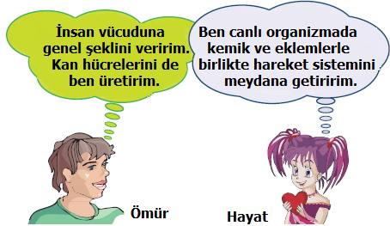7)

**Fen ve Teknoloji dersinde canlandırma yaparak görevlerini anlatan Ömür ve Hayat,insan vücudundaki hangi yapılara örnektir?**

**Ömür Hayat**

**A) İskelet Kas**

**B) İskelet Eklem**

**C) Kas İskelet**

**D) Eklem İskelet**

**8)**



Aşağıdakilerden hangisi tüm canlı hücrelerinde ortak olarak bulunur?

**A) Sentrozom B) Hücre duvarı**

**C) Kloroplast D) Hücre zarı**

**9) Soluk aldığımızda vücudumuzda aşağıdaki değişimlerden hangisi oluşmaz?**

**A) Diyafram kası kasılır**

**B) Akciğerlerin iç hacmi artar**

**C) Diyafram kası gevşer**

**D) Göğüs boşluğu genişler**

10) **Bir canlının yapıları basitten karmaşığa doğru sıralanışı aşağıdakilerden hangisinde doğru olarak verilmiştir?**

**A) Hücre-Doku-Sistem-Organ-Canlı**

**B) Hücre-Doku-Organ-Sistem-Canlı**

**C) Hücre-Organ-Doku-Sistem-Canlı**

**D) Doku-Hücre-Organ-Sistem-Canlı**

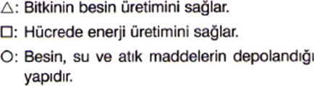**11)**

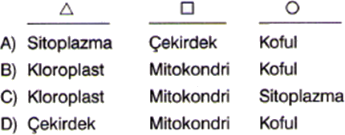**Bu organeller aşağıdaki seçeneklerden hangisinde doğru eşleştirilmiştir?**

**12) Hem soğan zarında hem de derimizdeki hücrelerde olan yapı aşağıdakilerden hangisidir?**

**A)**Hücre zarı **B)**Hücre çeperi(duvarı)

**C)**Kloroplast **D)**Sentrozom

**13)** I. Hızlı çalışır. III. Sürekli çalışır.

II. Yorulmaz. IV. İsteğimizle çalışır

**Yukarıda verilenlerden hangileri çizgili kasların özelliklerindendir**?

A) I –II B) II-III C) I-III D) I-IV

**14) Aşağıdakilerin hangisi yarı oynar ekleme örnektir?**

A) Kafatası kemiği B) Alt çene kemiği

C) Üst çene kemiği D) Omurlar

15) **O ve AB kan grupları aşağıdakilerden hangisidir?**

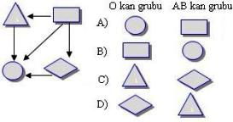

15) 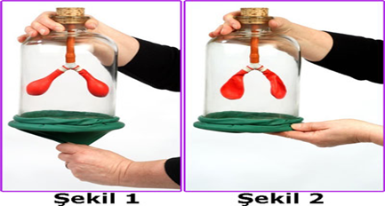

Şekildeki modeller için aşağıdaki verilen bilgilerden hangisi yanlıştır?

A) 2. şekilde akciğerlerin hacmi artmıştır.

B) Y borusu soluk borusu ve bronşların modelidir.

C) 1. şekilde nefes alma gösterilmektedir.

D) Küçük balonlar akciğeri temsil etmektedir.

**16) Aşağıdaki basit kalp şekline göre,**.

**1**

**2**

**3**

**4**

**büyük dolaşım kaç numaralı**

**odacıktan başlar, kaç numaralı odacıkta biter?**

**A)**  1 den başlar 3 de biter. **B)** 3 den başlar 2 de biter.

**C)** 2 den başlar 3 de biter. **D)** 4 den başlar 1 de biter.

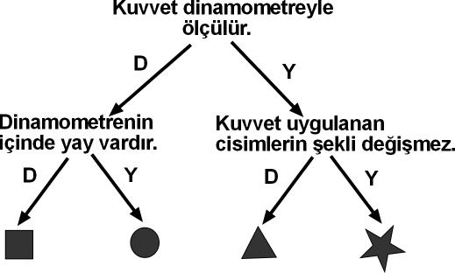**17)**

**Yukarıda dallanmış ağaç etkinliğinde okuduğu cümle Doğru ise (D), Yanlış ise (Y) yönünde ilerleyen Elif okuduğu cümleleri doğru yorumladığına göre, hangi simgeye ulaşır?**

1. B) C) D)

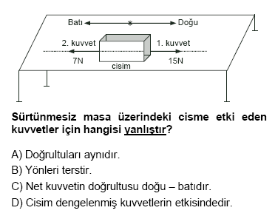**18)**

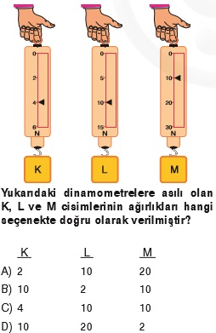

**19)**

**20)**

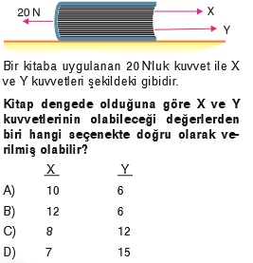



**21)**

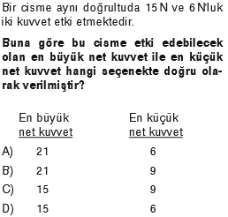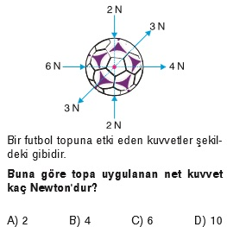

**22)**

**23)**

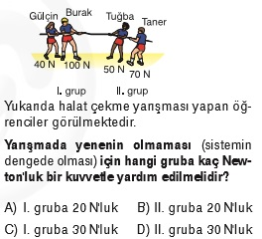

**24)**

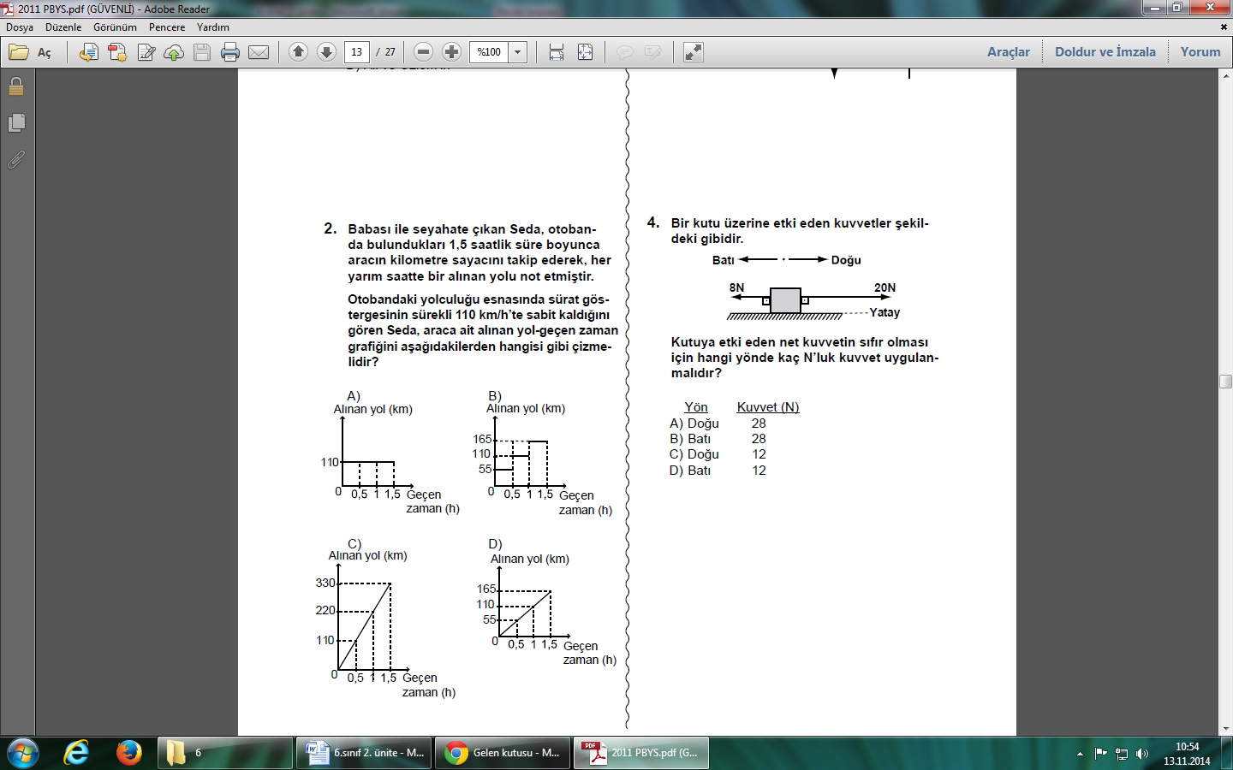

**25)**

**ERDOĞAN BULUT**

**FEN BİLİMLERİ ÖĞRETMENİ**